招标公告

因第一次招标公告报名截止时间，投标商不足三家，南京医科大学就南京医科大学专著出版项目采购项目报名时间顺延，现进行二次公开招标，相应资金已落实，欢迎符合招标公告资质要求的供应商前来投标。
一、采购项目名称及编号
（一）采购项目名称：南京医科大学专著出版项目采购项目（二）采购项目编号：NJMUZB1072021001
二、采购项目的预算金额:80,000 元
三、采购项目需求
《基层卫生服务治理：中国的实践与经验》专著出版，需在2022年12月底交付印刷。
四、投标商资格要求
（一）符合政府采购法第二十二条第一款规定的条件，并提供下列材料；
1、法人或者其他组织的营业执照等证明文件，自然人的身份证明；
2、具备履行合同所必需的设备和专业技术能力的证明材料；
3、参加政府采购活动前3年内在经营活动中没有重大违法记录的书面声明；
4、未被“信用中国”网站（www.creditchina.gov.cn）列入失信被执行人、重大税收违法案件当事人名单、政府采购严重失信行为记录名单。
（二）本项目不接受联合体投标；
（三）本项目不允许分包或者转包
五、获取招标文件的信息及方式
1、公告期限：自采购公告发布之日起5个工作日
受疫情影响，根据管理要求，投标单位需进行网上报名，并获取招标文件。招标报名及文件获取的登录网址：http://ehall.njmu.edu.cn/new/index.html，如下图登录报名。报名成功后自动下载招标文件，公告结束后不能报名，也不能获取招标文件，责任自负。（需要进校的人员信息必须在报名信息填写，因未填写完整信息导致投标当天不能正常进校，后果自负）。
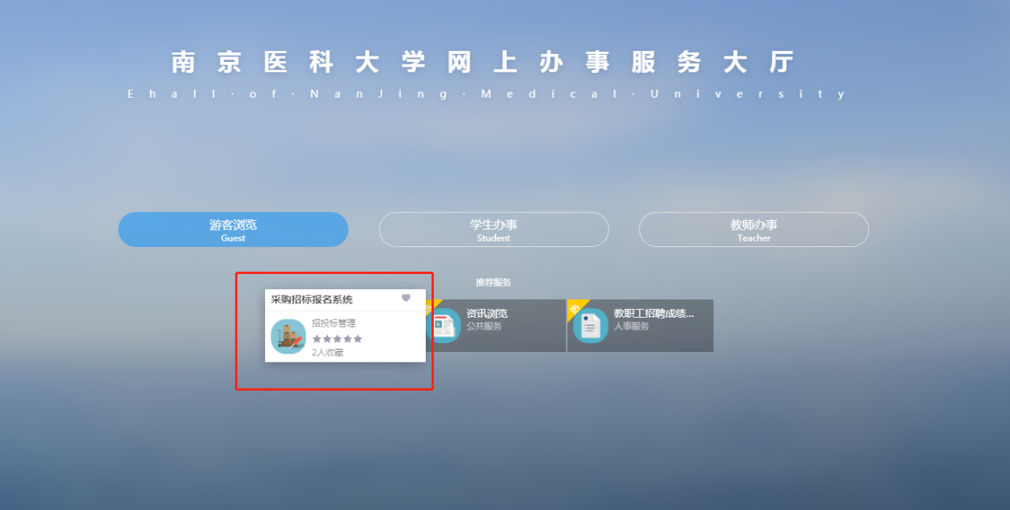
有关本次招标的事项若存在变动或修改，敬请及时关注以上网页发布的信息更正公告。
报名截止时间：2021年11月19日16:30（北京时间，法定节假日除外），逾期不再提供招标文件，后果自负。
联系人： 李老师 联系电话：15827213395

六、投标截止时间及开标信息
（一）投标文件接收截止时间及开标时间：2021年11月29日上午9：30（北京时间）
（二）投标文件接收地点及开标地点：南京医科大学江宁校区德馨楼B201室（江苏省南京市江宁区龙眠大道101号）
（三）投标文件接收要求：开标一览表和投标文件分开单独密封提交，其中开标一览表一份并加盖公章，投标文件一式五份，其中正本一份、副本四份，在标书封面标注“正本”、“副本”字样，标书密封并在封口处加盖公章。
逾期送达及未按要求密封的投标文件，采购人不予接收。
（四）需要现场澄清的问题，投标商代表未到场书面澄清确认的，后果自负。
七、投标保证金
本次招标项目投标保证金金额为人民币 0元。
八、投标无效的情形
（一）投标文件未加盖公章、法人或者授权代表未签字；
（二）投标报价超过项目预算；
（三）投标文件没有对招标文件的实质性要求和条件作出响应；
（四）投标人有串通投标、弄虚作假、行贿等违法行为。
九、采购项目联系信息
联系人： 李老师 联系电话：15827213395
联系地址：南京医科大学 邮政编码：211166
十、其他
疫情期间，根据学校管理要求，入校人员需要根据附件内容申请入校手续。
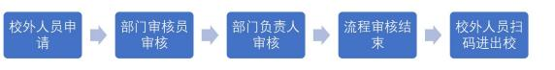
附件：访客系统使用流程：

1、 关注“智慧南医”公众号， 点击“访客系统”， 进入系统。
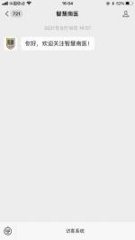

2、 通过手机号和验证码登陆系统， 点击“入校申请”。
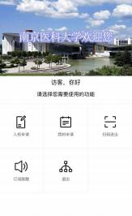

3、 填写相关信息， 上传个人照片、 苏康码、 行程码、 48 小时以内核酸证明等，

